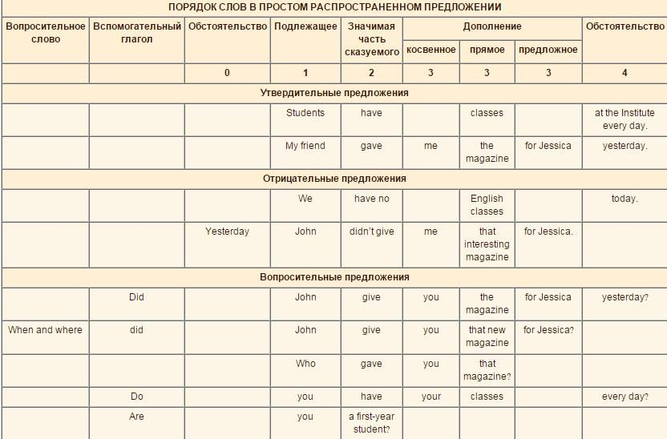
Порядок слов в утвердительном предложении
(прошу обратить внимание на очередность дополнений и обстоятельств в предложении!!!)
